Korte handleiding voor de app “Deepfaked”

Bij het opstarten van de app word je meteen in het programma gestort. Het eerste scherm dat je dan ook te zien krijgt is een login-scherm:
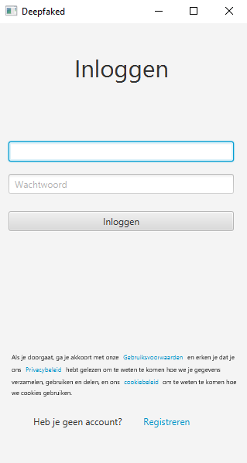

De verschillende elementen in dit scherm verwijzen naar het beleid van Tiktok. Het kan handig zijn dit door te lezen, omdat verschillende elementen van de vragen daarover gaan. Natuurlijk is zo goed als niets verplicht in deze app, maar het kan je natuurlijk wel volgers en geld kosten als je een taak niet hebt uitgevoerd, omdat je dan vaak een bepaalde vraag niet kan beantwoorden.
Als je nog geen login hebt kan je die aanmaken door op de knop Registreren te klikken:

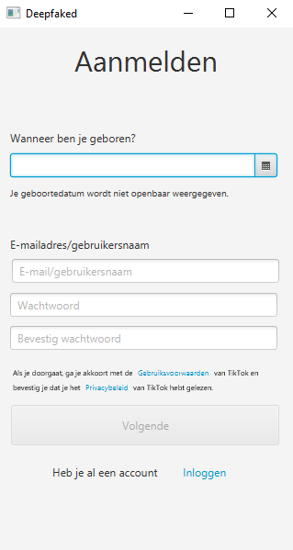

Tiktok is eigenlijk enkel toegankelijk voor personen vanaf 13 jaar. Ook deze app is daarop voorzien, het onderzoek wordt ook gedaan onder personen vanaf de leeftijd van 13 tot 18. Op maximale leeftijd wordt niet getest. Je dient dus je geboortedatum op te geven, als die jonger is dan 13 jaar is er geen mogelijkheid om je te registreren. Vervolgens wordt om een accountnaam gevraagd, dat kan je e-mailadres zijn, maar ook een gebruikersnaam, let wel dat je die naam/e-mail moet onthouden, want het is met die naam dat je zal inloggen. Vervolgens dien je een wachtwoord te kiezen en dat te bevestigen om er zeker van te zijn dat je geen fouten hebt gemaakt. Er zitten zo goed als geen restricties op de wachtwoorden. Dit is zo gekozen omdat authenticatie en authorisatie niet de main purpose van deze app zijn. Als alles correct is ingevuld zal de knop Volgende toegankelijk worden. Vervolgens wordt je doorgestuurd naar het scherm om een avatar te kiezen:

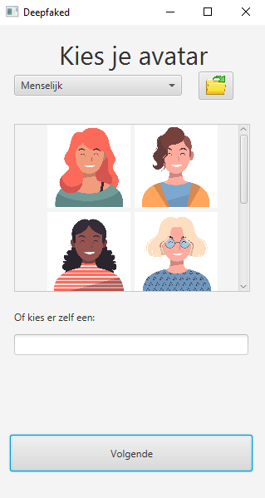

Je kunt hier kiezen tussen menselijke of niet-menselijke avatars, maar je kan ook van je eigen systeem, of zelfs van het internet een avatar kiezen. Als je er één selecteert zal deze oplichten onderaan, zodat je weet welke avatar je hebt gekozen:

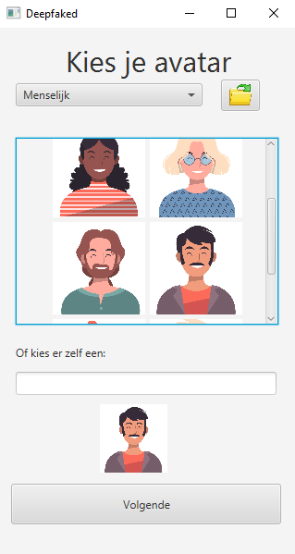

Vervolgens word je terug doorgestuurd naar het login scherm waar je dus met je gekozen gebruikersnaam en wachtwoord kan inloggen.
Vervolgens wordt het verhaal van de app gestart, die meteen begint met je duidelijk te maken waarover deze app gaat, namelijk over deepfake:

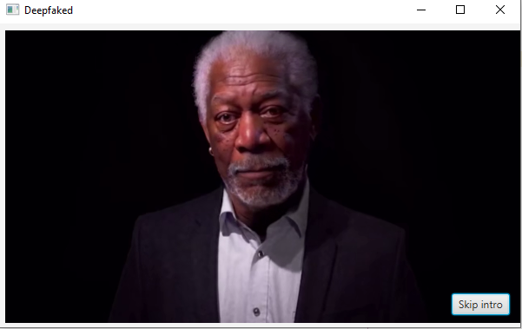
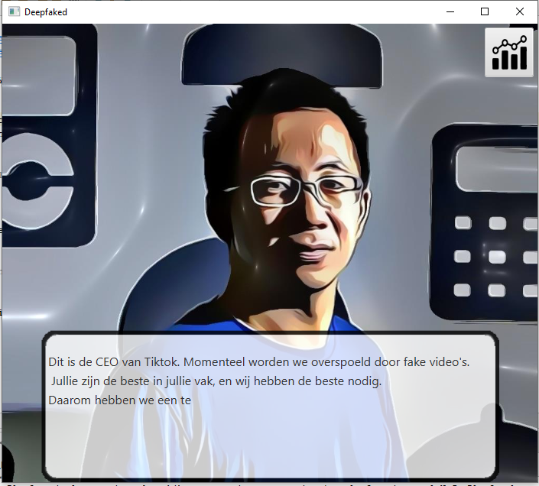

De knop bovenaan, is een knop die op elk scherm terug te vinden is en die je naar de analyse van je vorderingen brengt. Hier word je getoond welke missies je al hebt voltooid, hoever in het programma je bent, en ook welke score je hebt behaald ten opzichte van iedereen die het programma al heeft volbracht of aan het doen is. Hoe meer missies je voltooit hoe hoger je score natuurlijk kan worden.

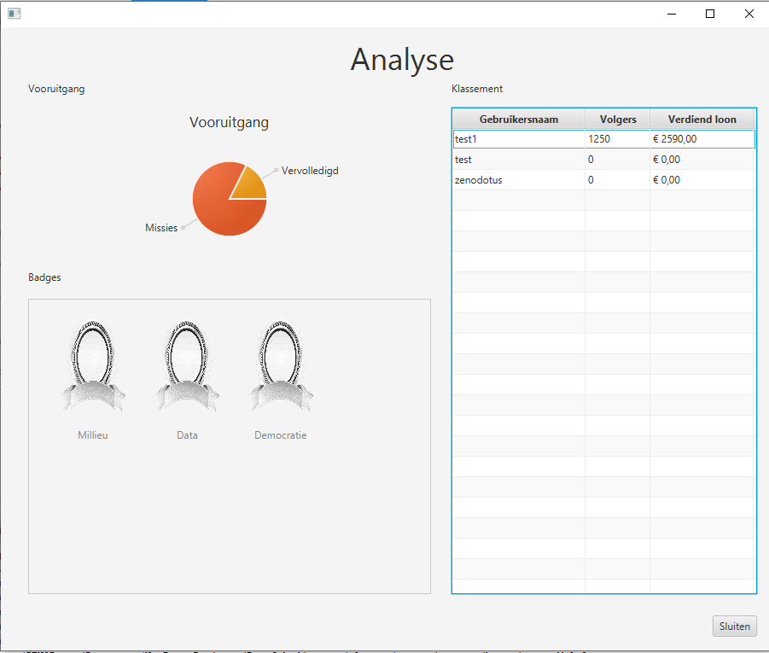

Het openen of sluiten van dit venster heeft geen gevolg voor het verloop van de app.
Wanneer je een missie hebt gekozen, wordt je doorgestuurd naar het hoofdvenster van de applicatie. Hier wordt eerst een introductie gegeven van de missie en wat het leerdoel van deze missie is. Vervolgens word je naar het scherm met de deepfakes gevoerd:

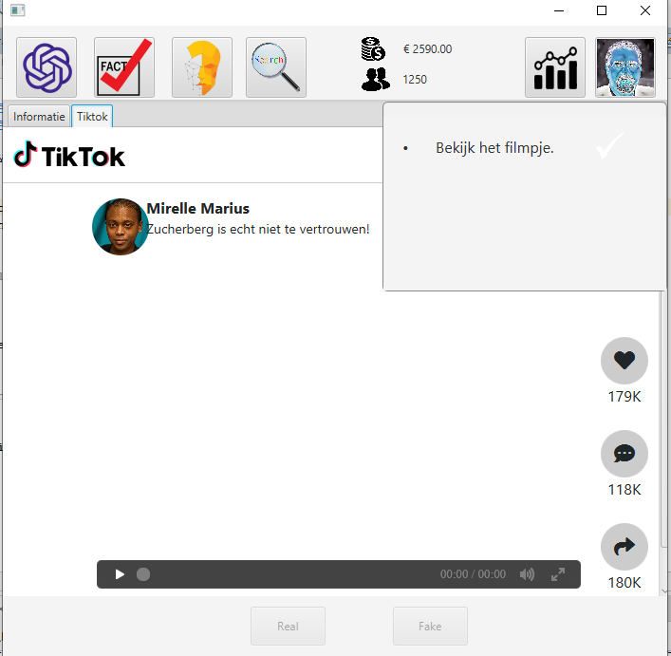

Je ziet meteen een tiktok-like webpagina, waarop het filmpje te zien is. Onderaan zie je ook twee knoppen met Real of Fake, deze zullen pas oplichten wanneer je alle taken hebt aangevinkt als volbracht. Dat is het paneel dat automatisch opent. Achter elke taak staat een wit vinkje, als je daar op klikt wordt dat vinkje groen, dit duidt aan dat je die opdracht hebt volbracht, vervolgens verschijnt de volgende opdracht. Als je met je muis over de taak gaat kun je ook zien welk leerdoel deze taak wenst te bereiken. Wanneer alle opdrachten zijn volbracht, en dus alle vinkjes groen zijn, zullen de knoppen real en fake indrukbaar zijn, waarna je kan kiezen of dit filmpje fake of echt is.
Bovenaan vind je enkele knoppen die je bij de taken kunnen helpen. De eerste knop geeft je een chatpaneel waar je met artificiële intelligentie kunt communiceren. Dit kan handig zijn om te weten wie een persoon is of wat zijn gedachten over een bepaald onderwerp zijn. De tweede knop heeft een verzameling van enkele fact-check websites, fact-check websites zijn websites die door de journalistieke wereld worden gebruikt om te kunnen bekijken of een bepaald onderwerp dat men op Internet terugvindt werkelijkheid is of niet. Dit kan handig zijn als je iets wilt weten over het filmpje en zijn waarheidsgehalte. De derde knop heeft je een samenvatting en enkele percentages van werkelijke deepfakedetection algoritmes. Het is echter zaak hier niet zomaar blindelings in mee te gaan. Doorgaans heeft een deepfakedetectionalgoritme maar een correctheid van zo’n 70 %, dus ze zijn niet altijd correct. Vervolgens is er nog een knop met enkele links die handig kunnen zijn, enerzijds naar google scolar om ook weer bepaalde dingen op te zoeken en anderszijds een reverse search van enkele afbeeldingen, ook dat kan handig zijn om je van de waarheidsgehalte van personen of afbeeldingen te verzekeren. Ook wordt hier ten allen tijde je score getoond, en kun je bekijken hoe ver je in de applicatie staat en wat je oplijsting is tussen de andere deelnemers via de analyse-knop.

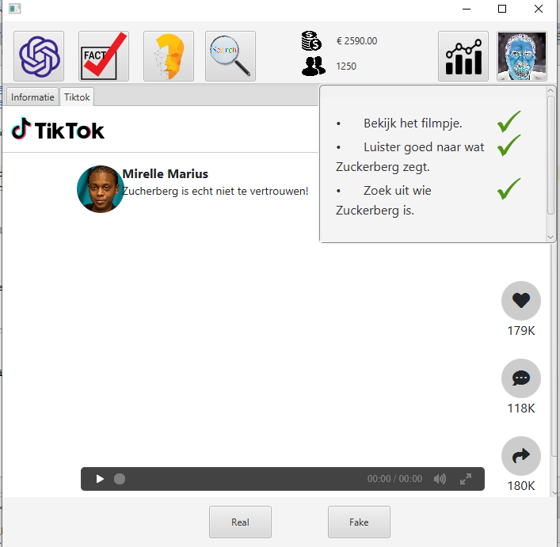

Wanneer je op de real of fake knop hebt gedrukt, wordt je doorverwezen naar de vragenronde. Deze zorgt ervoor dat het hoofdscherp niet bruikbaar is, zodat je de vraag niet kan oplossen door b.v. gebruik te maken van fact-checkers of artificiële intelligentie. Er wordt eigenlijk vanuit gegaan dat je ofwel de vraag on the fly moet beantwoorden, dus met algemene kennis die je bezit, of dat het voortkomt uit de opdrachten die je hebt moeten volbrengen. Als je dus een opdracht niet hebt gedaan kan het zijn dat je een bepaalde vraag niet kan beantwoorden. Natuurlijk kun je altijd gokken. En sowieso krijg je na het beantwoorden van de vraag altijd bijkomende uitleg over de oplossing en over jouw keuze. Als je met de pijl over de vraag gaat krijg je ook weer het leerdoel van die vraag.
Er zijn twee soorten vragen: vragen met één correct antwoord en vragen met meerdere correcte antwoorden. Als er meerdere correcte antwoorden zijn dan staat er na de vraag om alle toepasbare antwoorden aan te vinken. Bovenaan wordt meteen aangegeven welke moeilijkheidsgraag de vraag heeft. Die worden onderverdeeld van A “gemakkelijk” naar B “gemiddeld” naar C “Moeilijk. De verkregen scores voor gemakkelijke vragen is natuurlijk minder dan voor moeilijke vragen.

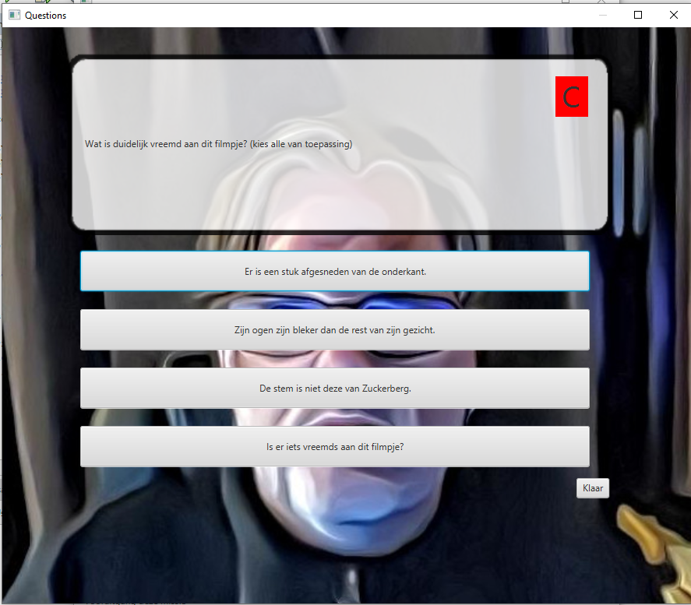

Als je zeker bent van je antwoord(en), druk je op klaar en word je meteen op de hoogte gesteld of je de vraag correct hebt beantwoord of niet:

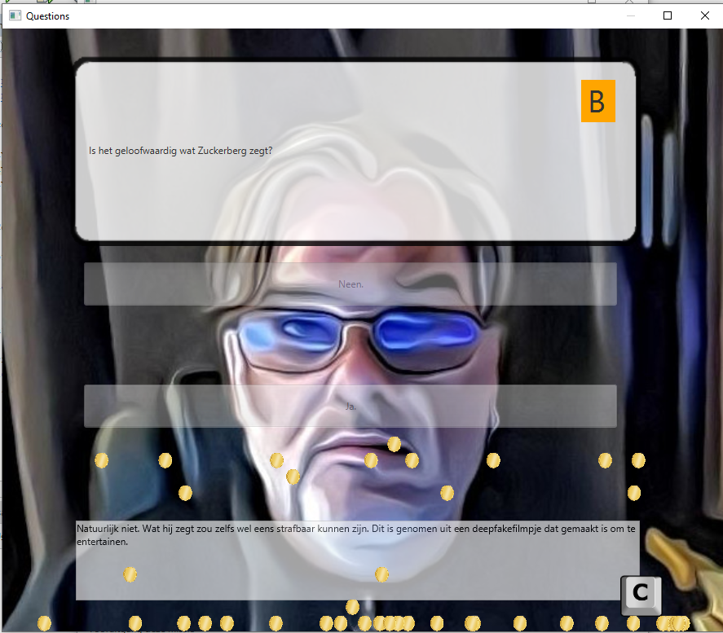

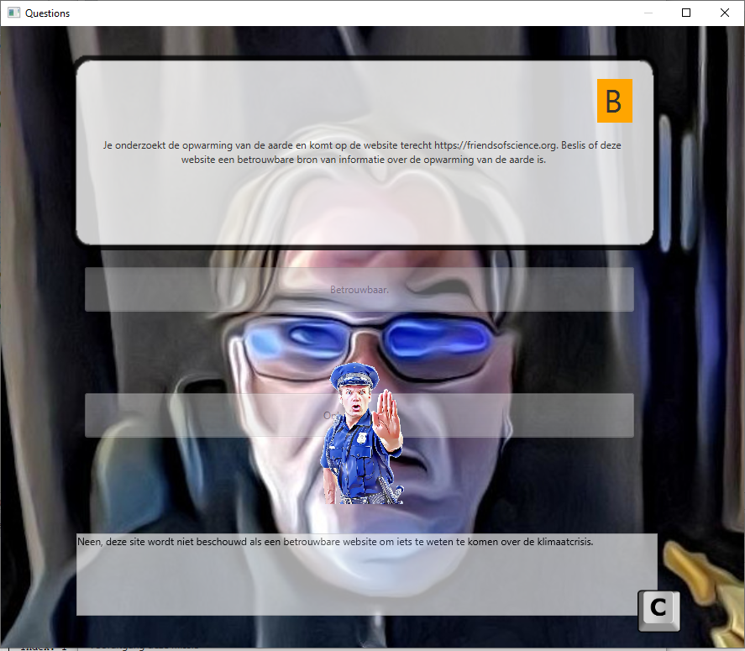

Onderaan krijg je na het drukken van klaar altijd een uitleg over je gekozen antwoord. Dit is handig om meer over dit onderwerp te weten.

Als alle vragen (er zijn ongeveer vijf vragen per deepfake) beantwoord zijn, word je score getoond:

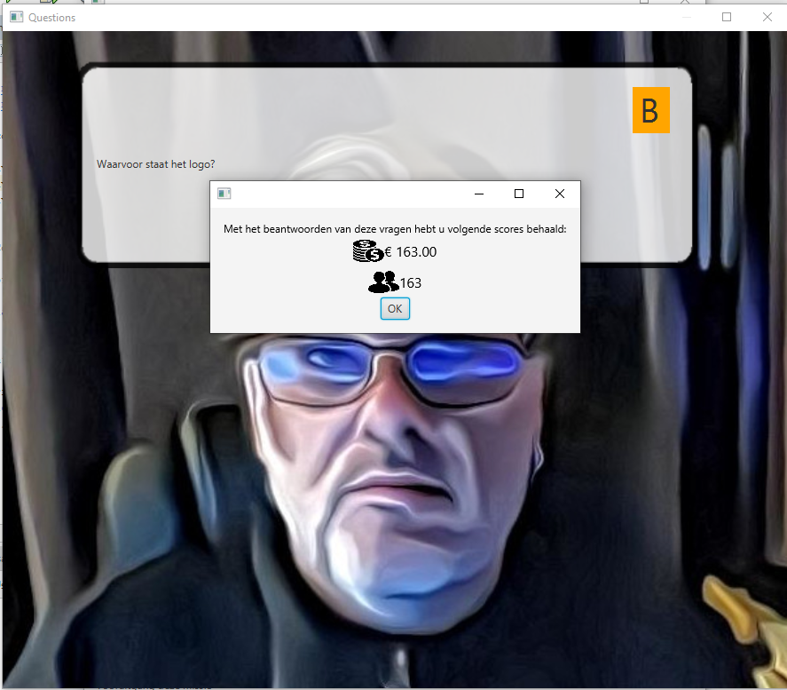
Door op OK te klikken ga je terug naar het hoofdscherm waar je score wordt toegevoegd aan de socre die je al had en krijg je een indruk van hoe er gereageerd zou worden moest je dit filmpje en je overtuiging over de deepfakeheid ervan hebben duidelijk gemaakt. Je ziet meteen of je correct was om dit filmpje een deepfake te noemen of niet. Vervolgens druk je op Volgende en word je doorgestuurd naar de volgende deepfake in de missie, of wanneer je de missie hebt volbracht, word je teruggestuurd naar het missiescherm waar je kan kiezen voor een nieuwe missie. De missies die je hebt volbracht zijn niet meer aanklikbaar.

Onderaan zie je ook meteen hoever je staat in de deepfake zelf, maar ook in de missie. Per missie zijn er een drie- of viertal filmpjes.

